**FUNCTIONEEL ONTWERP**

Energy Central

R. Troost

maandag 19 mei 2014

v0.3

**Inhoudsopgave**

1 Samenvatting 3

1.1 Doelstelling 3

1.2 Versie overzicht 3

2 Programma van eisen 4

2.1 Doelstelling 4

2.2 Huidige situatie 4

2.3 Reden van aanpassing 4

2.4 Nieuwe situatie 4

2.5 Functionele eisen gesteld aan de nieuwe situatie 4

2.6 Systeemeisen gesteld aan de nieuwe situatie 5

3 Interface 6

4 Database 8

4.1 Data model 8

4.2 Beveiliging van de database 9

4.3 Samenvatting database 9

5 Bijlagen 9

5.1 Vragenlijst functioneel ontwerp (e-mail) #1 9

5.2 Vragenlijst functioneel ontwerp (e-mail) #2 10

6 Bronvermelding 11

# 1 Samenvatting

## 1.1 Doelstelling

De doelstelling van dit project is om enkele nieuwe functionaliteiten toe te voegen aan Energy Central, zodat het mogelijk wordt data naar een centrale opslagplaats te sturen. De huidige site kan hergebruikt worden om een ‘centrale’ versie te maken waar gebruikers ook individueel de statistieken van apparaten waar zij toegang toe hebben kunnen bekijken.

## 1.2 Versie overzicht

|  |  |  |  |  |
| --- | --- | --- | --- | --- |
| **Versie** | **Status** | **Datum** | **Auteur** | **Wijzigingen** |
| 0.1 | Incompleet | 13/02/14 | R. Troost | Eerste versie. |
| 0.2 | Incompleet | 25/02/14 | R. Troost | Programma van eisen bijgewerkt. ER model bijgewerkt. |
| 0.3 | Incompleet | 19/05/14 | R. Troost | Screenshots en beschrijvingen bijgewerkt. Beschrijving van de beveiliging van de database toegevoegd. |

# 2 Programma van eisen

## 2.1 Doelstelling

De doelstelling van dit project is om enkele nieuwe functionaliteiten toe te voegen aan Energy Central, zodat het mogelijk wordt data naar een centrale opslagplaats te sturen. De huidige site kan hergebruikt worden om een ‘centrale’ versie te maken waar gebruikers ook individueel de statistieken van apparaten waar zij toegang toe hebben kunnen bekijken.

## 2.2 Huidige situatie

Er is al een website voor Energy Central, welke de opgewekte energie in kWh van het huidige apparaat kan tonen in een grafiek. Het is nog niet mogelijk om meerdere apparaten aan een gebruiker toe te wijzen. De data wordt ook nog niet naar een centrale plaats gestuurd. Dat betekent dat de data van apparaten nog niet centraal opgevraagd kan worden.

## 2.3 Reden van aanpassing

De reden van aanpassing is dat de klant graag wil dat de data van de apparaten naar een centrale opslagplaats wordt gestuurd. De data moet later op vanuit een centrale plek per apparaat weer opgevraagd kunnen worden. Doordat de applicatie momenteel vrij beperkt is en er alleen lokaal een grafiek van het huidige apparaat opgevraagd kan worden, moeten er een aantal nieuwe functionaliteiten gerealiseerd worden.

## 2.4 Nieuwe situatie

Eén van de nieuwe functionaliteiten in de applicatie zal ervoor zorgen dat er elke *x* aantal minuten een opdracht wordt uitgevoerd die de laatste metingen van het apparaat lokaal importeert in een database. De metingen worden daarna verstuurd naar de centrale server.

Deze data zal gebruikt worden om in een grafiek te worden getoond. Er gaat een interface komen waar klanten en beheerders kunnen loggen. De beheerders kunnen de statistieken van alle apparaten bekijken. De klanten kunnen alleen de statistieken van de aan hun toegewezen apparaten zien.

## 2.5 Functionele eisen gesteld aan de nieuwe situatie

De volgende functionele eisen zijn gesteld en zijn van belang tijdens de uitbreiding van de applicatie:

**Apparaten**

* De data van het apparaat zal elke *x* aantal minuten lokaal geïmporteerd worden en wordt daarna verstuurd naar een centraal punt.
* Alleen ‘nieuwe’ data moet verstuurd worden naar een centraal punt.
* Data van verschillende apparaten moet onderscheiden kunnen worden. Aangeven is dat dit zal gebeuren door zelfgemaakte identificatienummers; waarschijnlijk een combinatie van postcode + huis nummer.
* Data die niet verzonden kan worden moet later opnieuw verzonden worden.
* Taken die fout gaan tijdens het versturen van de data moeten worden gelogd.  
    
  **Website**
* Er moet in/uitgelogd kunnen worden op de website.
* Er moet een wachtrij komen waarin apparaten komen te staan die voor de eerste keer data proberen te versturen. Het apparaat moet eerst goedgekeurd worden door een beheerder voordat de data wordt geaccepteerd.
* Gebruikers moeten hun eigen wachtwoord kunnen wijzigen.
* Gebruikers mogen tijdens het wijzigen van hun wachtwoord niet het oude wachtwoord kiezen.
* Gebruikers moeten de statistieken van de apparaten waar zij toegang tot hebben kunnen zien.

**Beheerder**

* Moet de statistieken kunnen inzien van alle apparaten; er moet dus een pagina komen waarop alle installaties in een lijst staan.
* Moet nieuwe gebruikers toe kunnen voegen.
* Moet kunnen wijzigen welke installaties een gebruiker kan zien.
* Mag een apparaat niet meer dan één keer toewijzen aan dezelfde gebruiker.
* Vanuit ‘devices’ moeten nieuwe gebruikers toegewezen kunnen worden aan apparaten.
* Vanuit 'users' moeten nieuwe apparaten kunnen worden toegewezen aan gebruikers.

## 2.6 Systeemeisen gesteld aan de nieuwe situatie

De volgende systeemeisen worden gesteld aan de nieuwe situatie:

**Centrale server**

* 1-2 core processor, 1.4 ghz+
* 15 GB+ Hardeschijf
* 512MB+ RAM is aanbevolen
* Internet verbinding met een redelijke upload/download snelheid (20-50mbit)

**Eind-gebruiker**

* Internet verbinding
* Browser met javascript ondersteuning (Chrome, Firefox, Safari, Internet Explorer, ...)

# 3 Interface

Om de wijzigingen in kaart te brengen, zullen de nieuwe zowel als de oude functionaliteiten van de applicatie beschreven worden zodat duidelijk wordt hoe de totale applicatie eruit zal komen te zien.

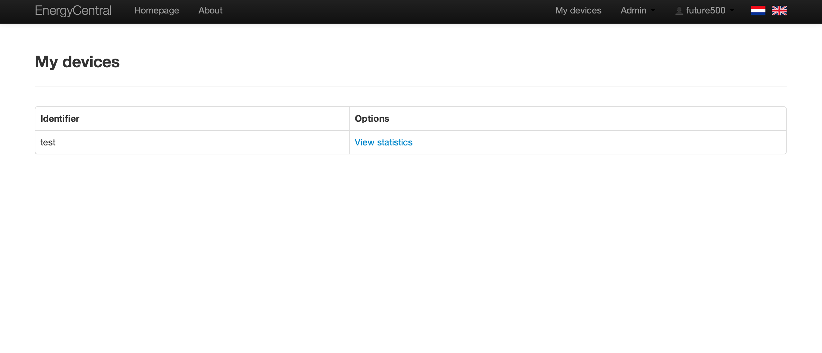**Afbeelding 0.1: Apparaat overzicht (user), central mode only**  
Op afbeelding 0.1 wordt er een pagina getoond op de centrale server waar een gebruiker, nadat er js ingelogd, zijn apparaten kan zien. Door op de link 'view statistics' te klikken, zal de gebruiker doorgestuurd worden naar een pagina waarop een grafiek getoond wordt met daarin de energieopbrengst.

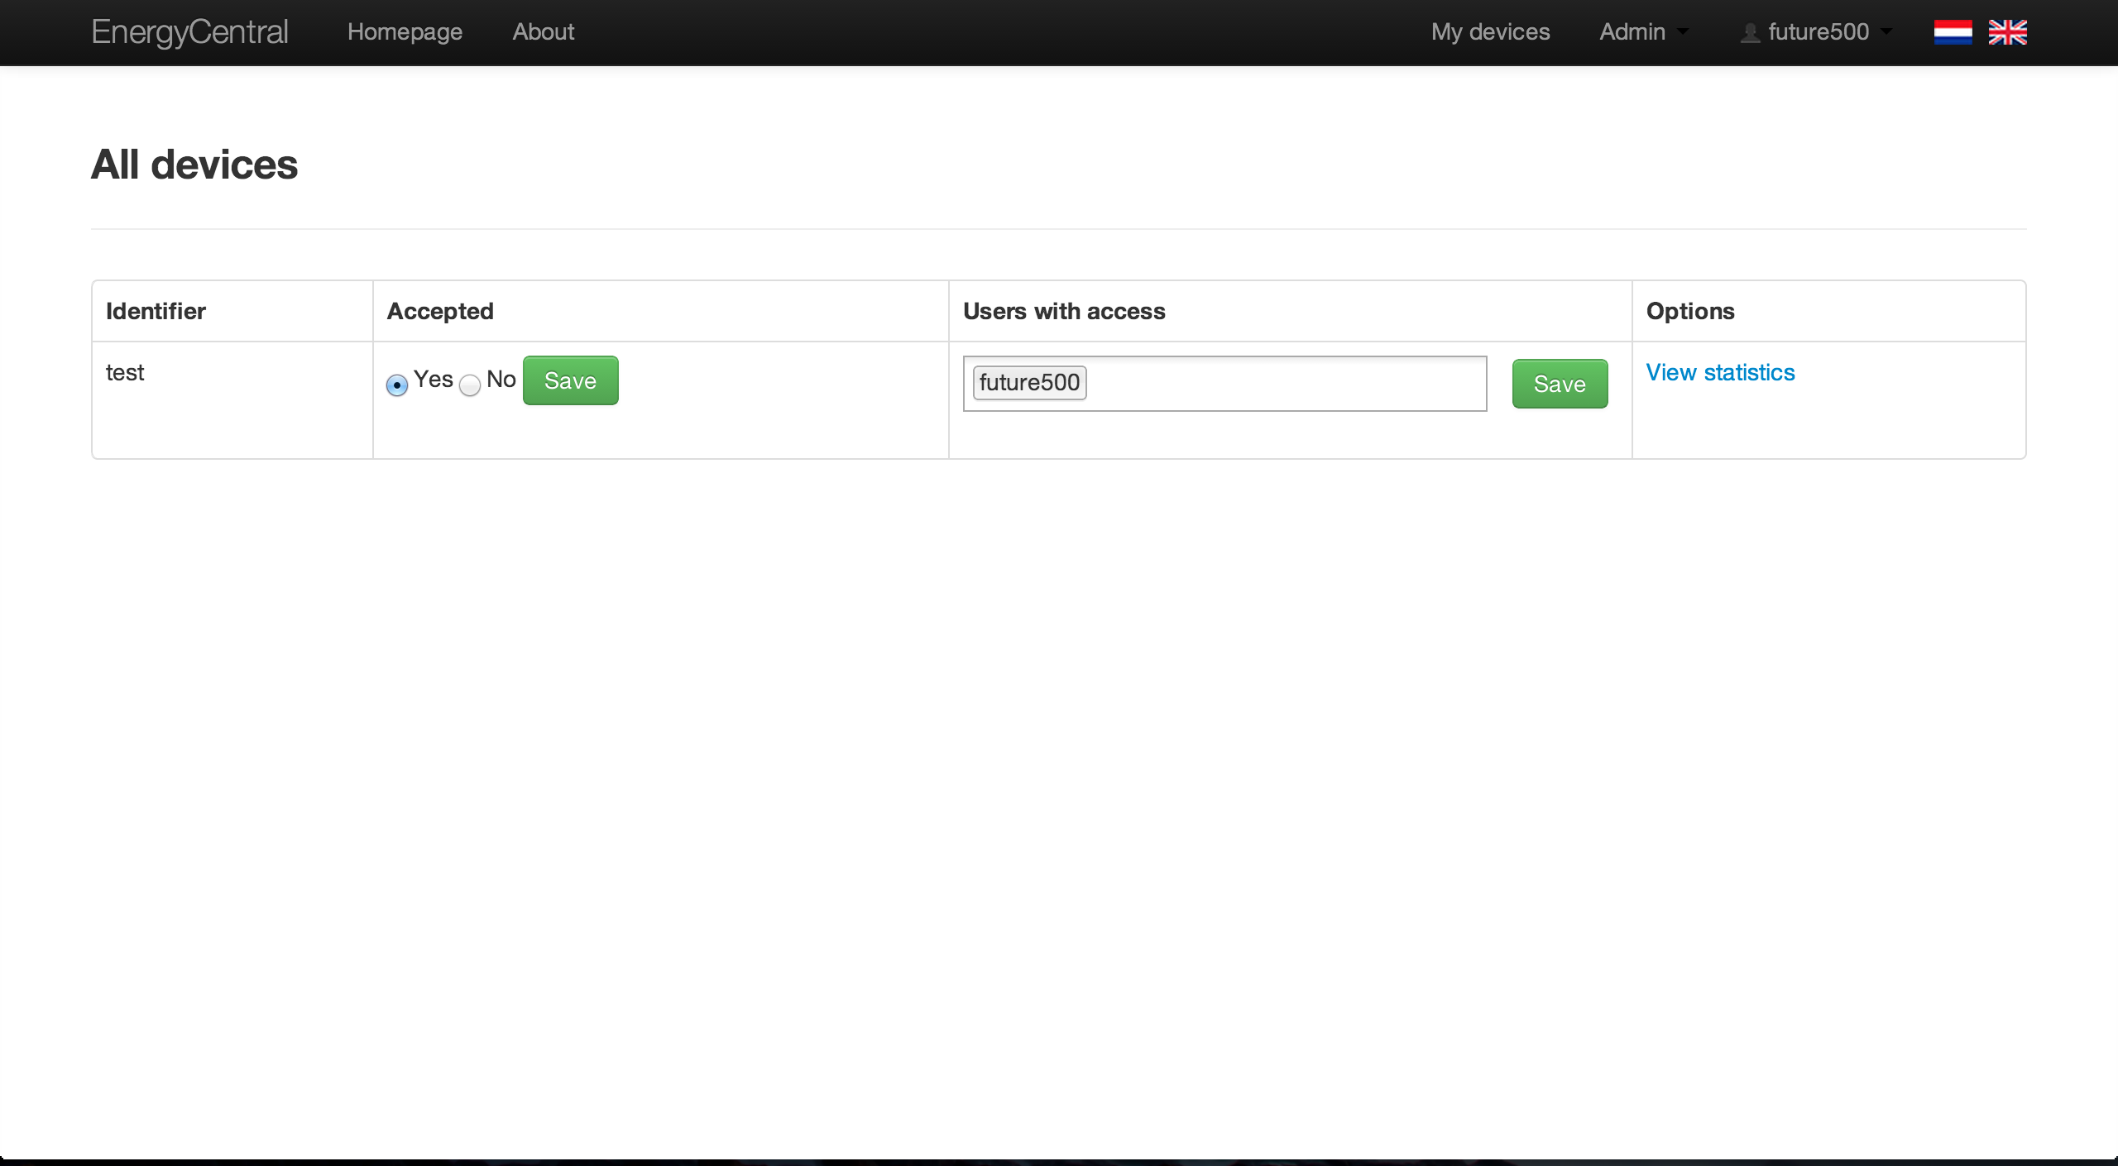  
**Afbeelding 0.2: Apparaat overzicht (admin), central mode only**

De beheerder kan via het admin menu naar bepaalde pagina's toe navigeren. De opties die in het admin menu getoond zullen worden zijn: 'All devices' en 'Users'.  
  
Zodra er op all devices' wordt geklikt, wordt de beheerder doorgestuurd naar de pagina die in afbeelding 0.2 wordt getoond. Daar wordt een lijst met apparaten getoond, waar de beheerder vervolgens op ‘view statistics’ kan klikken om de statistieken van een apparaat te bekijken.   
  
Gebruikers zonder administratieve rechten zullen alleen toegang tot hun eigen apparaten hebben en kunnen dit onderdeel niet zien.

Op de pagina die in afbeelding 0.2 getoond wordt, kan een beheerder toegang verlenen aan gebruikers door hun namen in het tekst veld onder 'users with access' in te vullen en daarna op 'Save' te klikken.

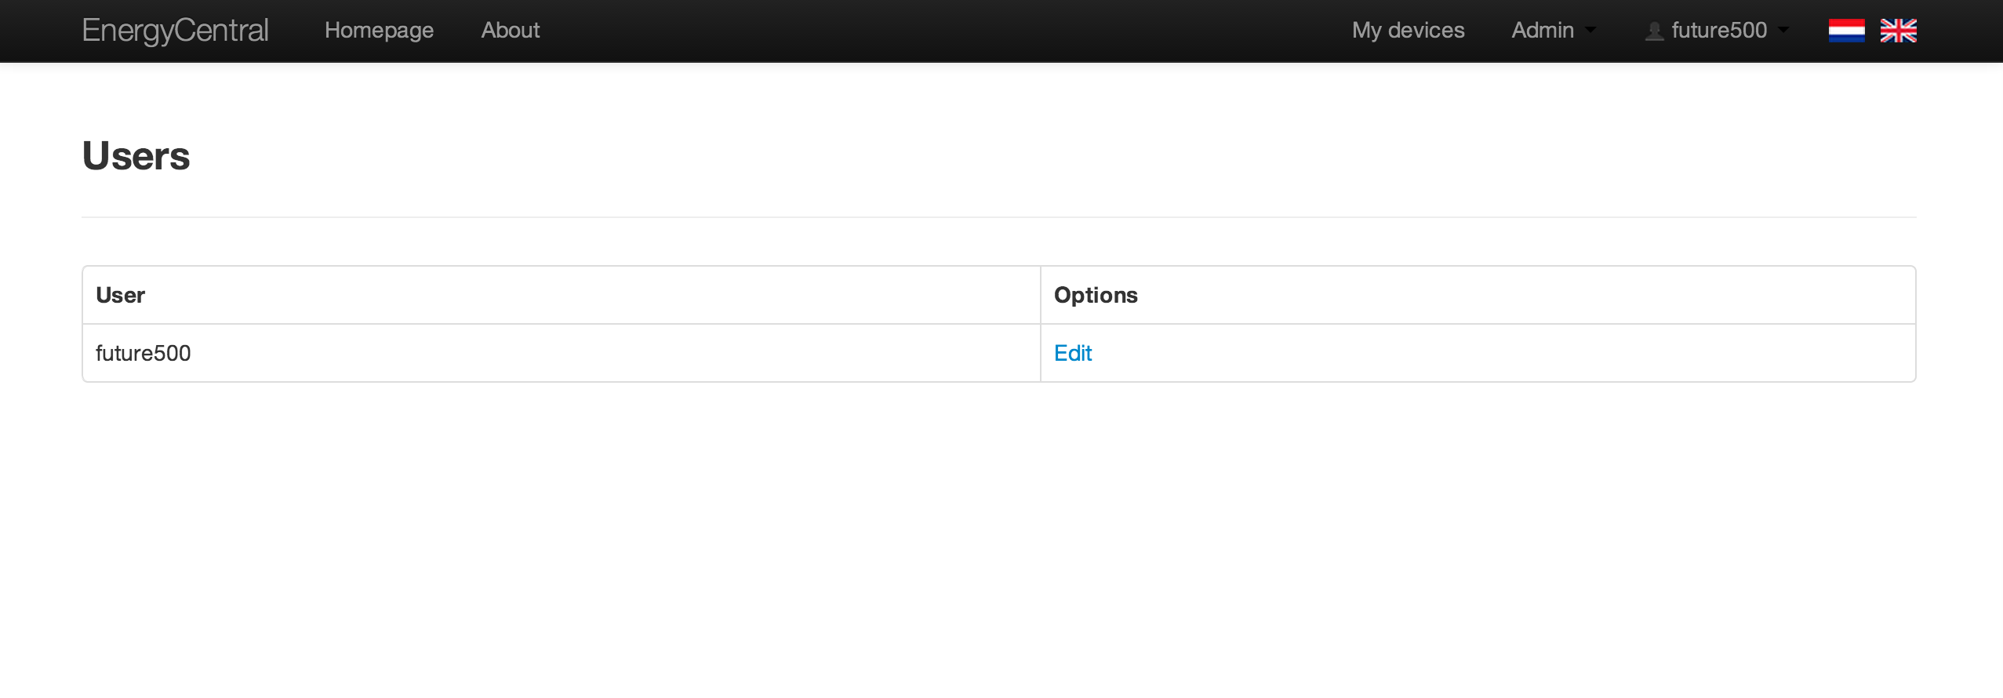

**Afbeelding 0.3: Lijst met alle gebruikers (admin), central mode only**

In het admin menu zal het mogelijk zijn om op ‘users’ te klikken, waarna een pagina wordt getoond met alle gebruikers (afbeelding 0.3). Er zal een vast aantal gebruikers per pagina worden getoond. Als er meer gebruikers zijn dan het vaste aantal, dan zullen er onderin pagina nummers verschijnen. Als er op één van deze nummers wordt geklikt, wordt er een nieuwe lijst met gebruikers getoond.

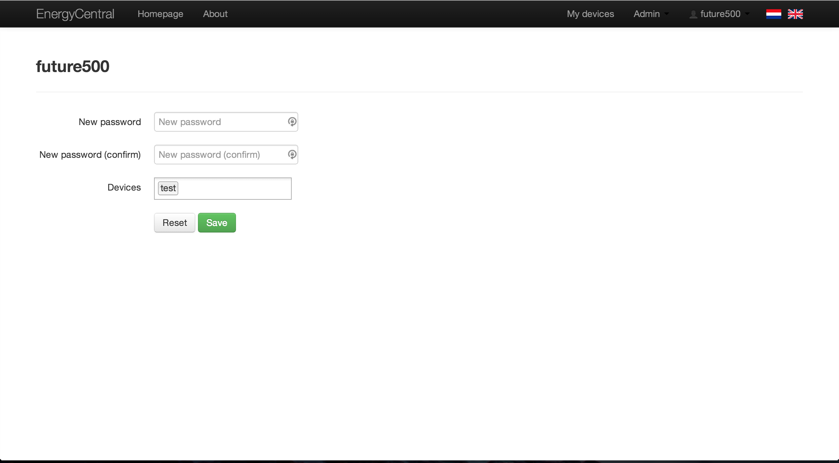  
**Afbeelding 0.4: Gebruiker wijzigen (admin), central mode only**

Een beheerder kan op de ‘edit user’ pagina een gebruiker zijn wachtwoord wijzigen of de gebruiker toegang geven tot bepaalde apparaten. Dit kan gedaan worden door de apparaat ID's in het 'Devices' veld in te voeren en vervolgens op 'Save' te drukken. Toegang tot een apparaat kan worden ingetrokken door het apparaat uit de lijst te halen. Bij het wijzigen van het wachtwoord wordt gecontroleerd of het nieuwe wachtwoord en de bevestiging daarvan gelijk aan elkaar zijn. De beheerder hoeft het oude wachtwoord van de gebruiker **NIET** in te vullen.

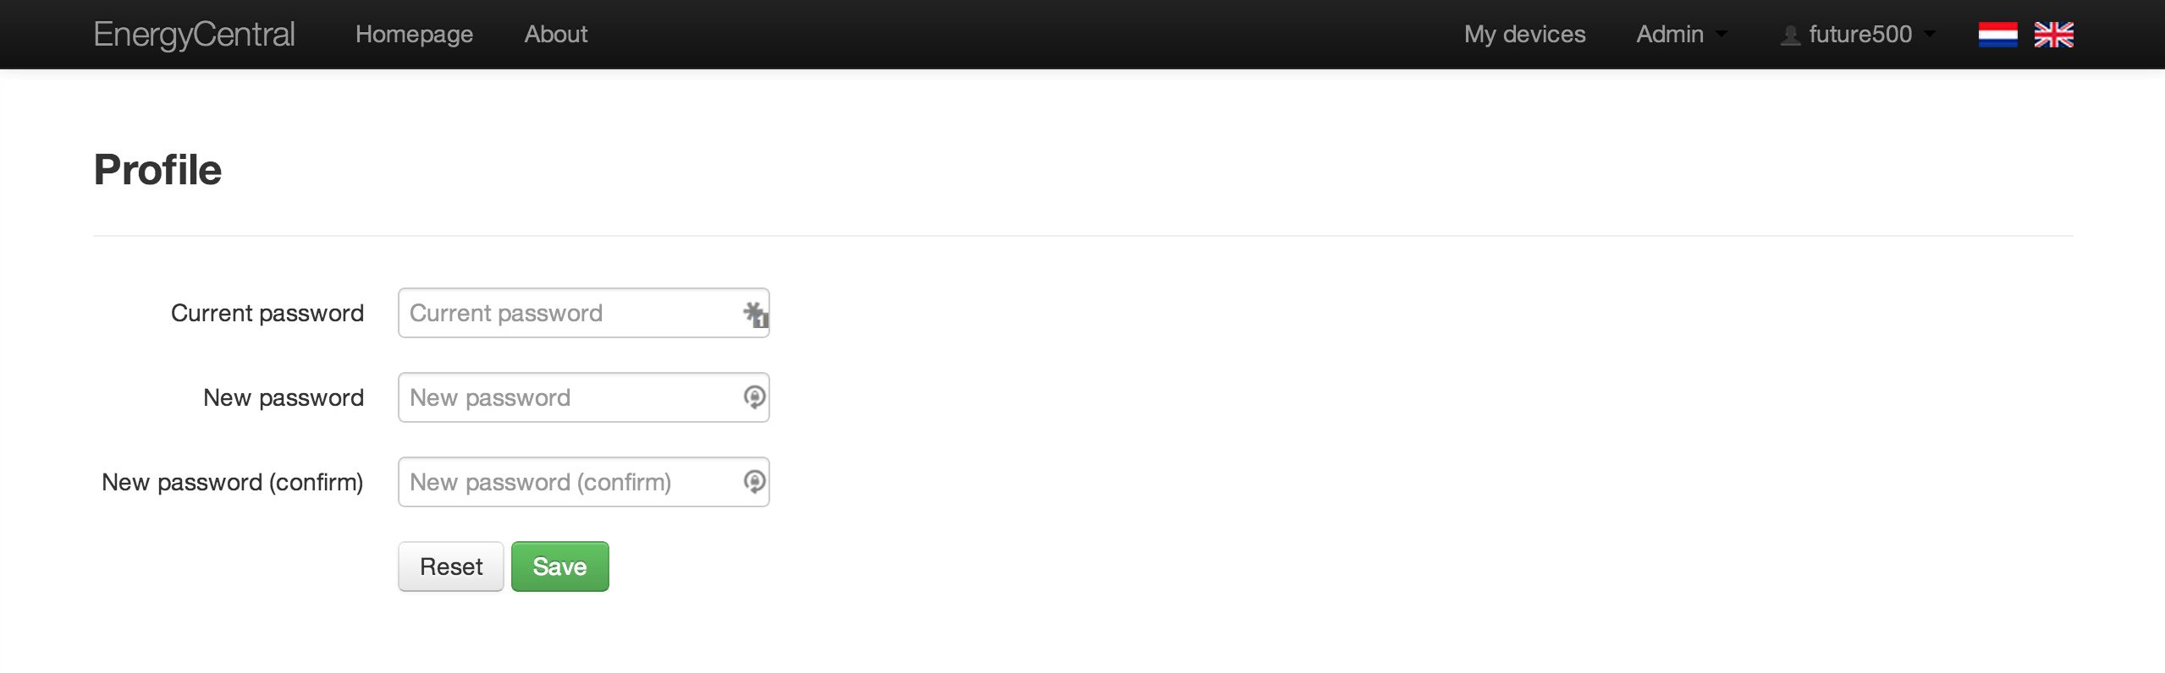

**Afbeelding 0.5: Profiel wijzigen (user), central mode only**

Een gebruiker zal zijn eigen profiel kunnen bewerken rechts bovenin op zijn naam en dan op 'Profile' te klikken. Op de 'profile' pagina kan het wachtwoord gewijzigd worden. Wanneer er op de 'save' button geklikt wordt, wordt het profiel opgeslagen.

* Als het nieuwe wachtwoord gelijk is aan het huidige wachtwoord, dan zal de melding "Your new password cannot be the same as your old password!" getoond worden.
* Als het huidige wachtwoord niet correct is, dan zal de melding "The old password you entered does not match!" getoond worden.
* Als de wachtwoorden niet aan elkaar gelijk zijn dan zal de melding "The new password does not match the confirmation password!" getoond worden.

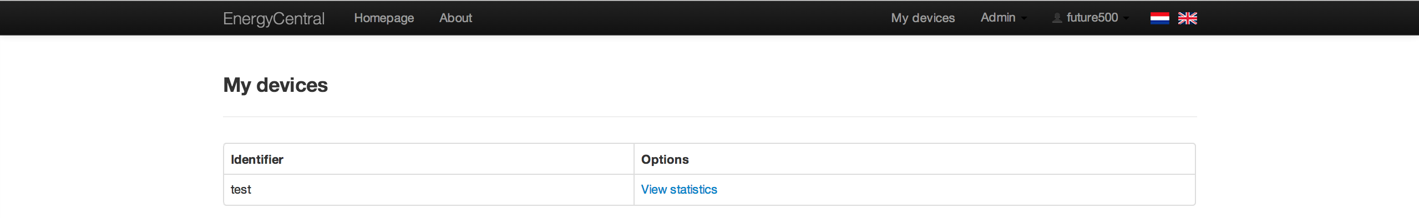

**Afbeelding 0.6: Lijst met apparaten bekijken (user), central mode only**

Zodra gebruikers op de link 'my devices' bovenin in het scherm klikken, krijgen ze de pagina te zien die in afbeelding 0.6 wordt getoond. Op deze pagina worden alle apparaten getoond waartoe de gebruiker toegang heeft. De apparaten kunnen worden onderscheiden door middel van de identifier.

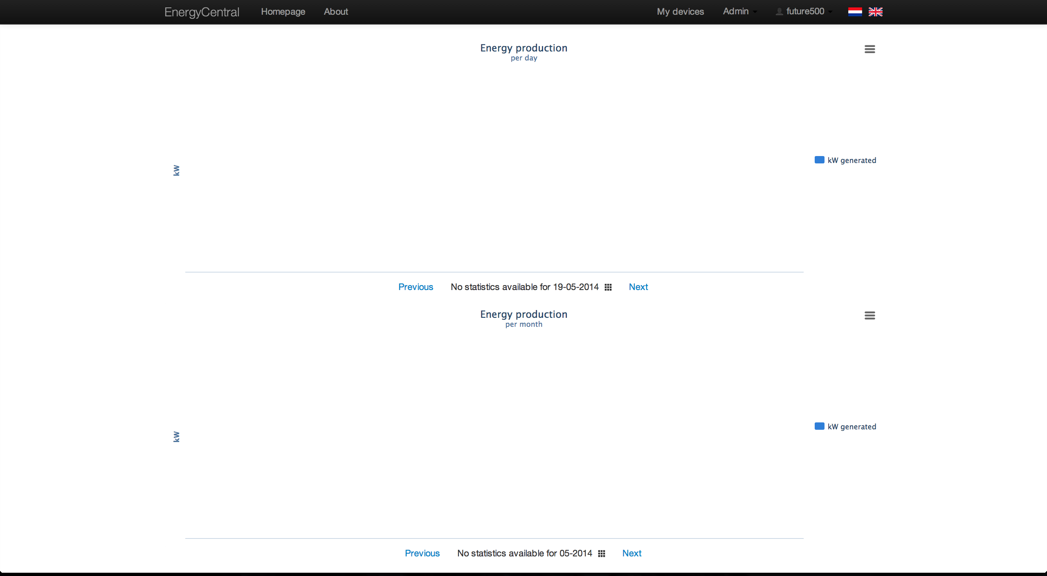  
**Afbeelding 0.7 *: Statistieken van een apparaat bekijken**Zodra er op de link 'view statistics' achter een van de apparaten worden geklikt, wordt de pagina zoals in afbeelding 0.7 getoond. Op deze pagina worden de statistieken van het geselecteerde apparaat getoond in een grafiek. Als er op de zes blokjes wordt gedrukt, kan er een datum geselecteerd worden. Alleen de data welke beschikbaar is kan op gedrukt worden, anders zal deze grijs zijn. De datum kan ook veranderd worden door op 'Previous' of 'Next te drukken'.  
  
Als er geen data beschikbaar is, zal er een bericht tussen de twee links in staan: 'No statistics available for <date>'. Anders zal het bericht 'Viewing statistics for <date>' tussen de links staan.

# * = *functionaliteit bestaat al* 4 Database

## 4.1 Data model

Er zullen een aantal kleine wijzigingen aan de databasestructuur moeten worden toegebracht voordat de nieuwe functionaliteiten gerealiseerd kunnen worden. De nieuwe database structuur wordt op de volgende pagina in een afbeelding getoond.

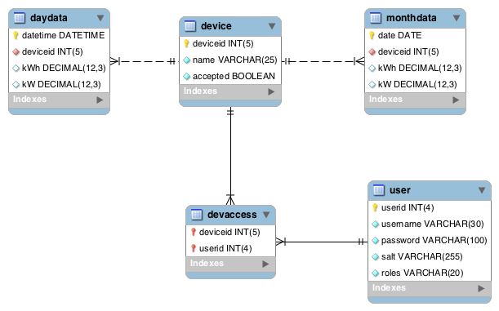*Voorgesteld nieuw datamodel*

Nadat deze wijzigingen zijn doorgevoerd, zal het mogelijk worden om de data per apparaat op te slaan. Ook zal het mogelijk worden voor een gebruiker om toegang tot meerdere apparaten te hebben.

## 4.2 Beveiliging van de database

Er zal een gebruiker aangemaakt worden met de minste rechten. Dit moet ervoor zorgen dat er geen handelingen uitgevoerd kunnen worden waardoor de database corrupt raakt of waardoor de tabel structuur kan wijzigen. De database zal lokaal gaan draaien en is van buitenaf niet toegankelijk, alleen indirect via de web applicatie.

## 4.3 Samenvatting database

De database zal opgezet worden met een aantal test records, bijv. van twee dagen en van drie maanden. Per ~100 records die aan de database worden toegevoegd zal de grootte toenemen met ongeveer ~1-5 KB. Om de nieuwe functionaliteiten te kunnen realiseren, zullen er een aantal tabellen aangemaakt en aangepast moeten worden. Door het doorvoeren van deze wijzigingen zal het mogelijk worden om toegang tot meerdere apparaten te verlenen aan gebruikers.

# 5 Bronvermelding

De volgende bronnen / tools zijn gebruikt voor het maken van dit functioneel ontwerp:

* MySQL Workbench (ER model)
* Informatie van de klant (zie “Bijlagen”)

# 6 Bijlagen

## 6.1 Vragenlijst functioneel ontwerp (e-mail) #1

Hey Robbin,  
  
Bij deze antwoord op je vragen:

On 11 Feb 2014, at 14:42, Robbin Troost <[robbin@future500.nl](mailto:robbin@future500.nl)> wrote:  
  
> Hoi Ramon,  
>  
> De volgende vragen zijn om meer opheldering te krijgen over wat er precies gerealiseerd moet worden voor Energy Central.  
>  
> - Hoe gaan we de data versturen vanaf het apparaatje? Er zal ergens een config bestand moeten staan met de externe database gegevens, dit lijkt mij niet veilig. Dit is een belangrijk aspect van het hele proces.

De data zal niet via SQL statements naar een centrale plek worden verzonden. Ik denk eerder aan een beveiligde kopie van csv bestanden. Een voorbeeld hiervan is “scp”, een copy via ssh.

>  
> - Hoe gaan we de systemen onderscheiden? Hebben deze een speciaal nummer of identificatie code?

Het onderscheiden van de installaties is op basis van een door onszelf aan te geven identificatienummer. Op dit moment neigen wij naar [postcode]-[huisnummer], maar dat staat nog niet vast. Het is voor ons geen probleem om de nummers handmatig in te voeren in een config op de Raspi apparaten, zodat de systemen hun code kunnen meesturen met de kopie van de data.

>  
> - Moet er iets komen om alle verstuurde data weer uit te lezen? Een aparte site bijv.?

Er moet een centrale versie van de huidige site komen. Deze centrale versie zal alle data bevatten van alle installaties. Als we het kopieren van de data hebben dan kunnen we op de centrale plek funties gaan toevoegen zoals een index-pagina waar alle installaties in een lijst staan.

> -  Hoe handelen we het af als er bijv. geen internet connectie is / verbinding vakt weg, cron job (voor versturen van data) mislukt, etc? De data wordt dan gewoon niet opgenomen of wordt deze later verstuurd? Hetzelfde geldt voor het uitvallen van de database server, onbereikbaar zijn, etc.

Data die niet verzonden kon worden moet wel echt opnieuw. Er moet dus een fout bestendig process komen die probeert om alle data die nog niet centraal staat te verzenden. Wellicht is het dus ook nodig dat een systeem *eerst* aan de centrale kan vragen welke data nog niet binnen is, en daarna pas gaat verzenden. Hierin is door ons niet echt verder gedacht - maar zo te horen heb jij hier wel goede ideen over.

> - Moet er lokaal een soort cron-log bijgehouden worden (evt. met alleen errors / mislukte handelingen)?

Ja voor storingen is het wel handig om te kunnen zien wat er mis is gegaan…

>  - Hoe zit het met eventuele maanddata, moet deze ook verstuurd worden? Zo ja, dan lijkt het mij verstandig om dit één keer per 24 uur te doen (per dag), om zo de maand statistieken op te bouwen.

Akkoord.

> Door het beantwoorden van deze vragen zal er een duidelijker beeld zijn van wat er gebouwd zal gaan worden.  
>  
> Gr,  
> Robbin

We zien het functioneel ontwerp graag tegemoet - tenzij er nog nieuwe vragen bovenkomen :)  
  
Met vriendelijke groet,  
  
Ramon

## 6.2 Vragenlijst functioneel ontwerp (e-mail) #2

Hey Robbin, bij deze weer antwoord op je vragen.

On 13 Feb 2014, at 09:19, Robbin Troost <[robbin@future500.nl](mailto:robbin@future500.nl)> wrote:  
  
> Hoi Ramon,  
>  
> Er zijn nog enkele vragen om dingen helder te krijgen, namelijk het volgende.  
>  
> Met de dagdata zullen er veel CSV’s ontstaan in één map  
> Als er elke 5 minuten een CSV wordt verstuurd, betekent dat dat er binnen één uur al 5 x 12 = 60 CSV's (288 in een dag) zijn. Dit is nog maar van één apparaat, en dan hebben we de maanddata nog niet meegerekend. Misschien is het handig om het tijdsinterval te verhogen naar bijv. 15 min. Door de tijdsinterval naar 15 min te wijzigen betekent het dat er per apparaatje 48 CSV's per dag binnen komen. Tenzij de CSV's direct geimporteerd worden via een cron-job op de hoofdserver en daarna weer weggehaald worden, lijkt mij dit de beste optie.

De CSV’s hoeven niet bewaard te worden - als ze eenmaal goed zijn geimporteerd kunnen ze weg. Als alternatief zou je ook een archief kunnen aanleggen per periode - als je tekst bestanden met gzip verkleint blijft er maar 10% a 15% van over.

>  
> Hoe moeten de gebruikers in kunnen loggen?  
> Bijv. d.m.v postcode als gebruikersnaam en een gegenereerd password, of had je iets anders in gedachten?

Dat is een goede vraag. Ik stel voor dat we gebruikers kunnen aanmaken (als admin) en dan aangeven op welke installatie die gebruikers dan gegevens kunnen zien.

>  
> Moeten mensen zich kunnen registreren?  
> Zo ja, dan hoor ik graag met welke details. Een voornaam, achternaam, postcode, huisnr en email adres zou handig zijn. Van deze gegevens kan dan bijvoorbeeld de postcode als inlognaam gebruikt worden met een gegenereerd password.

Er is geen registratie nodig, gebruikers worden aangemaakt door de admin.

>  
> Ik zie graag een antwoord tegemoet.  
>  
> Gr,  
> Robbin